Правила сортировки отходов

Биологические отходы:
В контейнер для биологических отходов можно выбрасывать отходы органического происхождения, пищевые отходы, ветки, листва и другие отходы растительного происхождения, пригодные для компостирования.
В контейнер для биологических отходов нельзя выбрасывать пластик.
Собранные отходы свозятся на полигоны ТБО.


Макулатура и картон:
В макулатурный контейнер можно выбрасывать газеты, журналы, коробки, упаковки, различные виды тары, сделанной из бумаги.
В контейнер для биологических отходов нельзя выбрасывать пластик.
Собранная макулатура используется, как вторичное сырье.

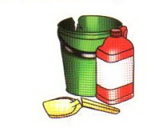
Пластик:
Контейнер для сбора изделий, изготовленных из пластика.
Собранные отходы могут использоваться, в качестве вторичного сырья.
Внимание!
Все бытовые элементы питания (батарейки и аккумуляторы) нуждаются в специальной утилизации. В целях предотвращения загрязнения окружающей среды их не рекомендуется выбрасывать с обычным мусором.
Батарейки содержат тяжёлые металлы (кадмий, свинец, ртуть, литий и т.п.), которые очень сильно загрязняют окружающую среду.
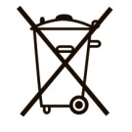
На упаковке об этом свидетельствует следующее обозначение:

Примеры систем раздельного сбора мусора за рубежом. Справка.

Испания.

Контейнеры для раздельного сбора мусора устанавливают и на улицах городов, и рядом с многоэтажными домами.

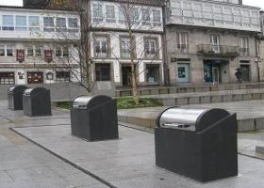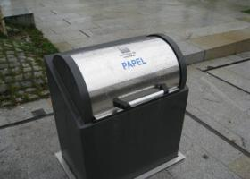

Швеция.

Сортируются все отходы: для бутылок, жестяных банок, макулатуры, картона, пластика - специальные контейнеры около супермаркетов. Отдельные контейнеры для белого и "цветного" стекла.
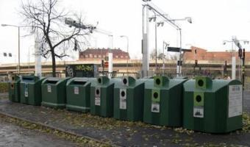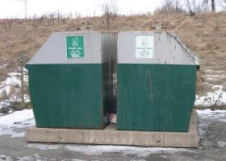
Нидерланды.
Мусорные контейнеры в аэропорту Амстердама.
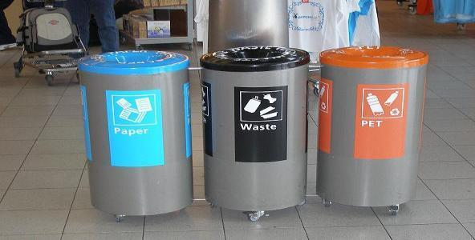
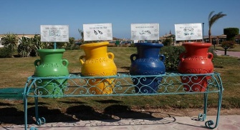
Первые признаки внедрения раздельного сбора отходов в развивающихся странах.
На территории некоторых гостиниц в Египте появились контейнеры для раздельного сбора мусора.

ГУ «Любанский районный центр гигиены и эпидемиологии»

МИНИСТЕРСТВО ЗДРАВООХРАНЕНИЯ
РЕСПУБЛИКИ БЕЛАРУСЬ

Управление отходами

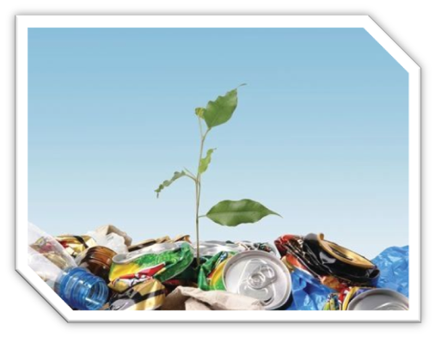
по правилам!

«Управление отходами» шире понятий «переработка», «утилизация» и даже «обращение с отходами», так как включает в себя организацию сбора отходов, их утилизацию (включая переработку, сжигание, захоронение и т.д.), а также мероприятия по уменьшению количества отходов.
Население Земли за время существования успело накопить и продолжает накапливать мусор, который исчисляется тысячами тонн в год, что его утилизация становится важнейшей задачей.

В настоящий момент существует только 3 составляющих управления отходами:
1. Организованные свалки
2. Сжигание мусора
3. Повторное использование мусора.

Невозможно определиться с абсолютно приемлемым вариантов для всех сразу.

Вывоз мусора на свалку, самый дешевый из вариантов, но не может использоваться постоянно. Свалки растут с огромной скоростью, занимают территории, которые могли бы использоваться с другими целями, а также есть вероятность загрязнения грунтовых вод и атмосферного воздуха.

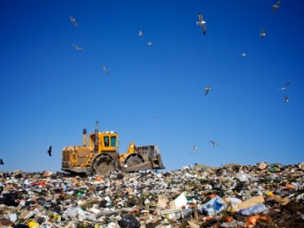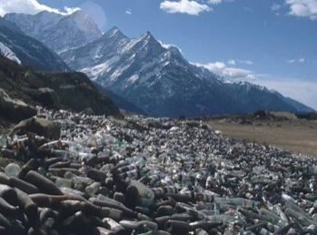

Метод сжигания, был разработан с целью освобождения площадей. Однако, не все отходы являются горючими. Мусор отличается повышенной влажностью, что требует для его сгорания более высокой температуры.

Повторное использование мусора – это путь ресурсосбережения, однако при реализации его могут возникать проблемы. Основу проблем составляет не рассортированный мусор. Ручная сортировка на свалке малопроизводительна и может быть опасна, а автоматические варианты сортировки еще не разработаны. Следовательно, самым лучшим решением на пути решения возникающих проблем может стать СОРТИРОВКА мусора перед его выбрасыванием.

Экономические аспекты использования вторичного сырья.
Как правило, вторичное сырье на 20 – 30% дешевле первичных ресурсов, что делает это сырье как с экономической, так и с экологической точки зрения более привлекательным.
Продукция, производимая с применением вторичного сырья, является более конкурентоспособной по цене, что дает широкие возможности для ее сбыта.
Вместе с тем снижение стоимости вторичного сырья не стимулирует дальнейшее развитие его сбора и вовлечения в гражданский оборот.
Тот факт, что в республику осуществляется поставка основных видов вторичного сырья по импорту стоимостью на 30 и более процентов выше отечественного сырья, свидетельствует о необходимости формирования экономических подходов, позволяющих обеспечить увеличение объемов сбора вторичных материальных ресурсов.
Сортируйте отходы
Для чего нужна сортировка отходов?
- Рассортированные отходы можно использовать в качестве сырья для производства новой продукции
- Сознательно сортируя отходы, Вы помогаете экономить природные ресурсы и беречь экологию!
- Несортированные отходы не перерабатываются, а отправляются на полигоны ТБО!
Что подразумевается под сортировкой отходов?
- Образующиеся отходы из пластика, стекла, бумаги не выбрасывать вместе с обычными бытовыми отходами.
- Сложите их отдельно.
- При наличии на контейнерных площадках около Вашего дома специальных контейнеров, для разных видов отходов (они окрашены в разные цвета и имеют надписи с названием вида отходов) старайтесь выкидывать отходы в соответвующие им контейнеры.
- В контейнер нужно класть лишь те отходы, для которых он предназначен

Виды мусора | Сроки разложения
Пищевые отходы | От 10 дней до 1 месяца
Газетная бумага | От 1 месяца до 1 сезона
Листья, семена, веточки | От 1 месяца до 1 сезона
Картонные коробки | До 1 сезона
Бумага | 2 года
Железные банки | До 10 лет
Обломки кирпича, бетона | До 100 лет
Автоаккумуляторы | До 100 лет
Фольга | До 100 лет  (жестяная банка - 90 лет)
Электрические батарейки | До 100 лет
Резиновые покрышки | Более 100 лет
Пластиковые бутылки | Более 100 лет  (полиэтиленовая пленка -200 лет)

Сортировка отходов – это простые действия, но огромный вклад по снижению неблагоприятного воздействия на окружающую среду!

